考生考试系统操作说明
一、考试设备要求
1.考生需准备电脑1台（电脑的麦克风和摄像头能够正常使用）、手机1部。其中，电脑用于登录考试平台进行答题和考生正面监控，手机用于微信扫码上传手写试题答案。
2.电脑应安装Chrome(谷歌)浏览器( 73以上版本) 或者360极速浏览器( 12以上版本)进行答题 ，其他浏览器将无法正常完成在线考试。
3.建议考生准备 4G 等手机移动网络作为备用网络，并事先做好调试，以便出现网络故障时能迅速切换备用网络继续考试。
二、考试登录
（1）用户登录
打开方式：复制考试链接到电脑浏览器打开
登录账户：身份证号码
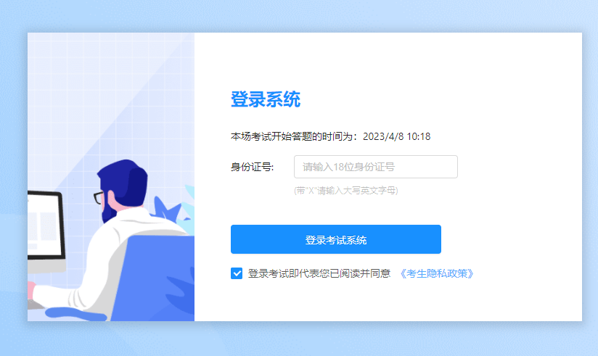
（2）考试进入流程
①人脸识别：打开摄像头拍照，系统会自动检测，通过后才能进入下一步，如果出现不通过，比对3-5次后可申请人工审核。
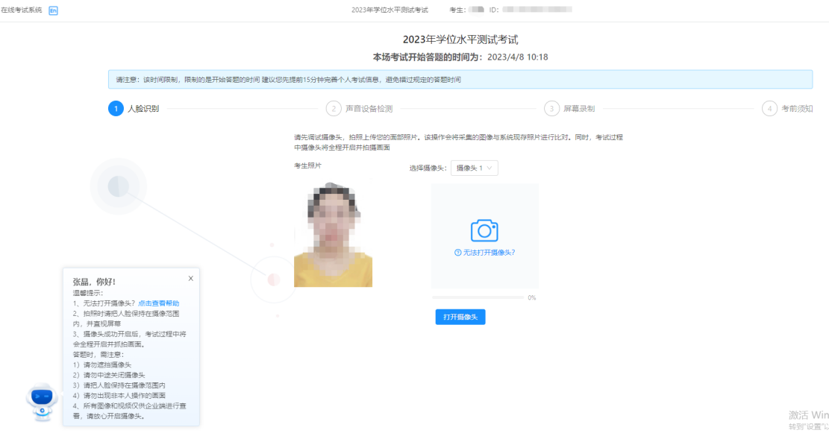
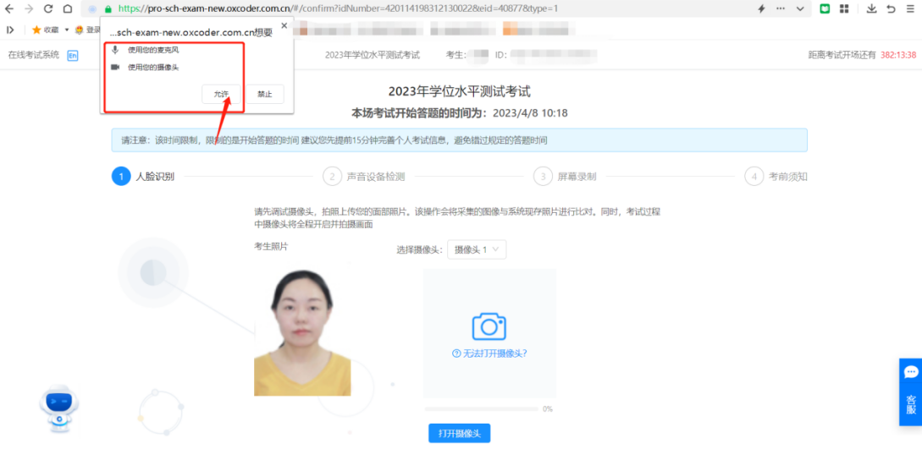
人脸审核不通过操作流程：点击提交人工审核，选择申请审核原因，上传有效身份证照片，提交后等待审核通过，点击下一步。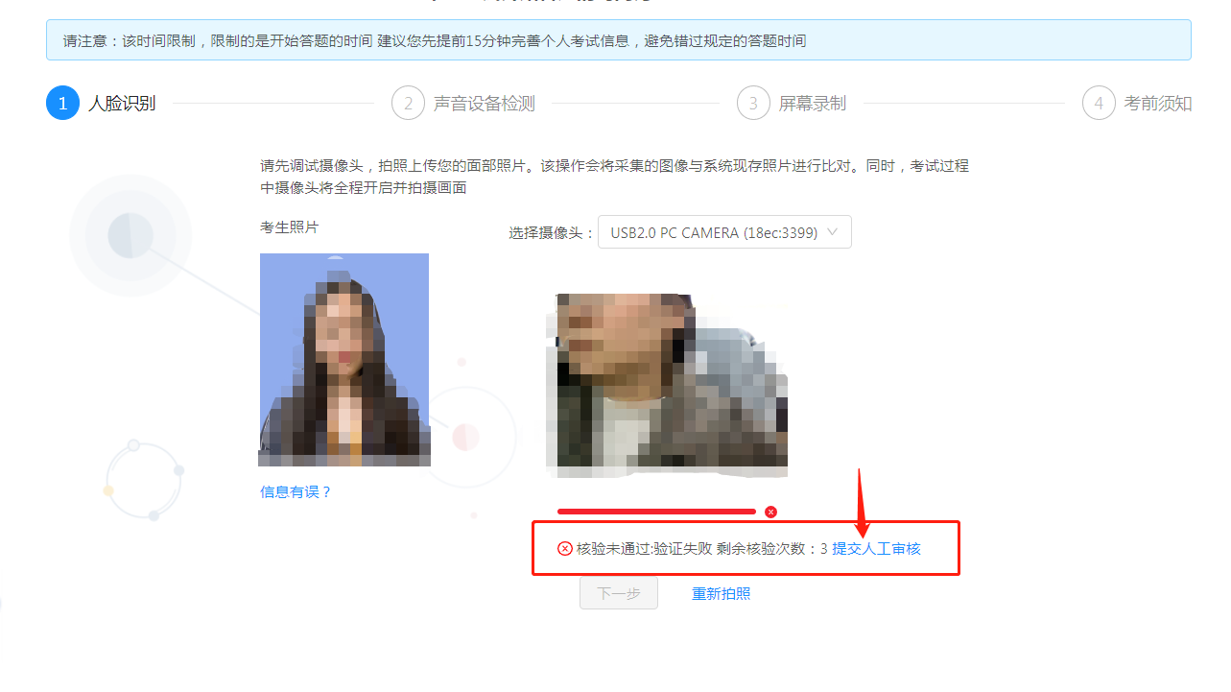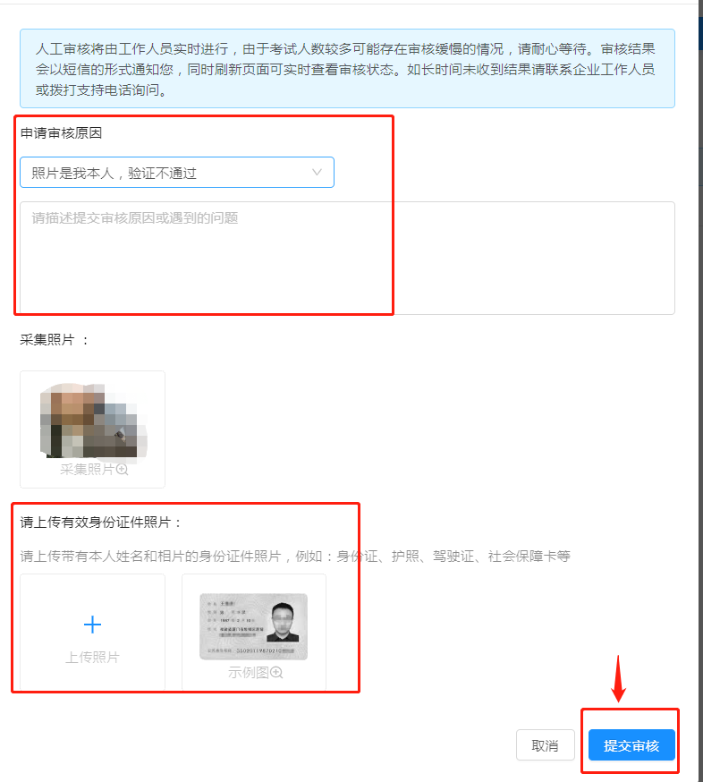

②声音设备检测：打开电脑麦克风，点击录音按照提示读出验证码，系统自动检测设备是否通过，再进入下一步
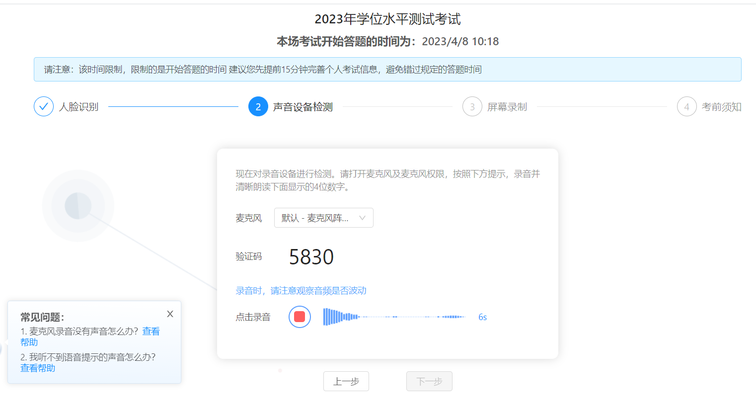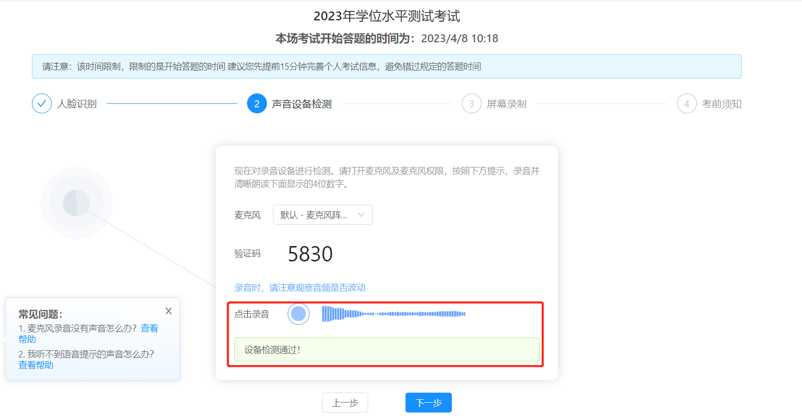
③屏幕录制：打开屏幕录制，整个屏幕选中后，点我知道了，开始分享
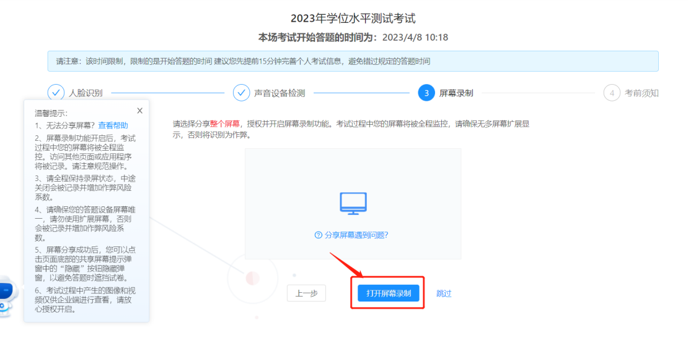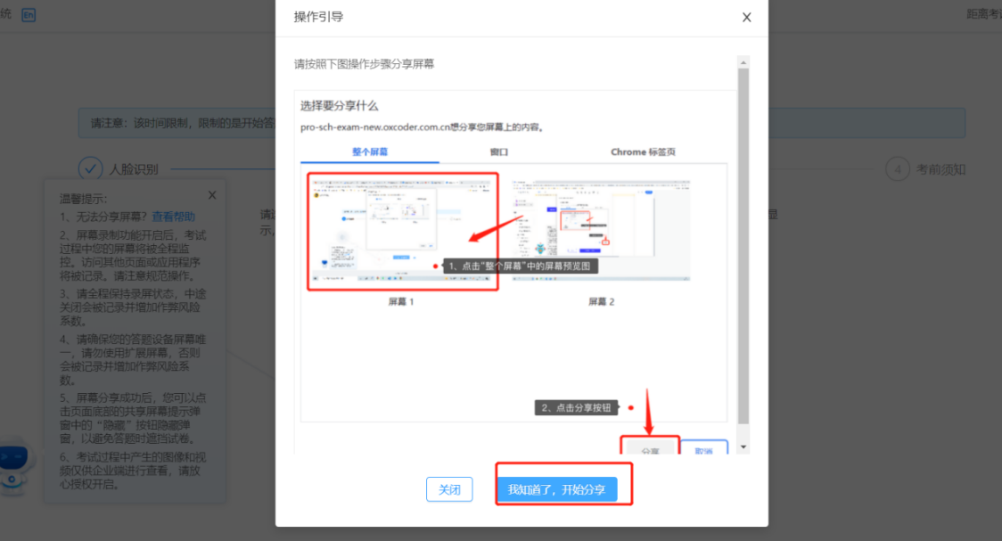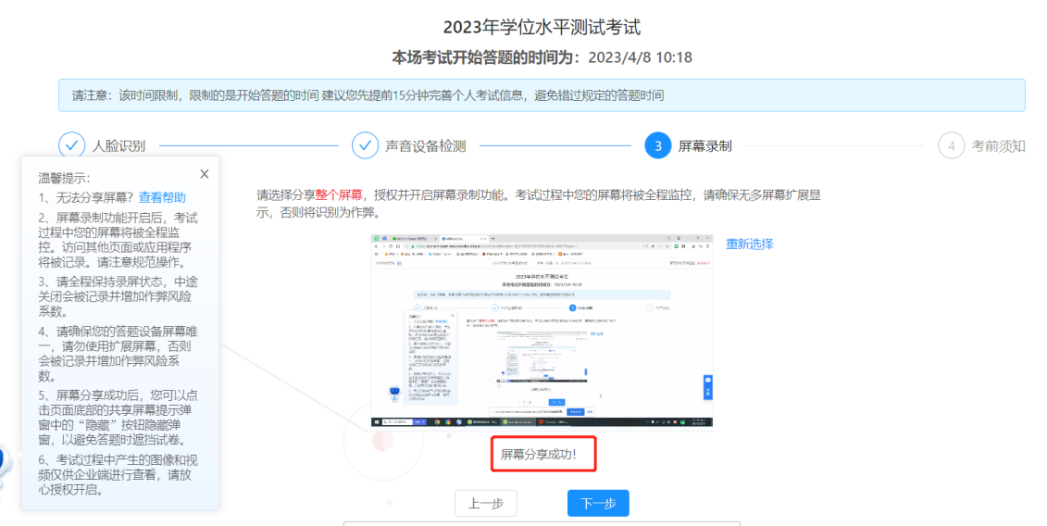
④考前须知：认真阅读考试须知，勾选考试承诺书后，弹出诚信考试承诺书，考生签名签完后，点击提交，方可进入考试
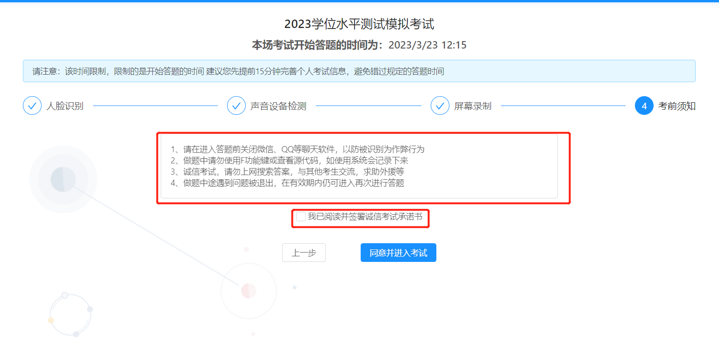
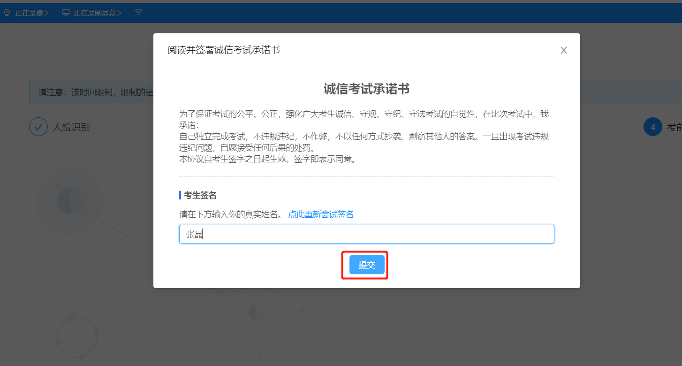
四、考试作答流程
- 进入考试：点击进入后，可阅览整张试卷，开始手写作答。
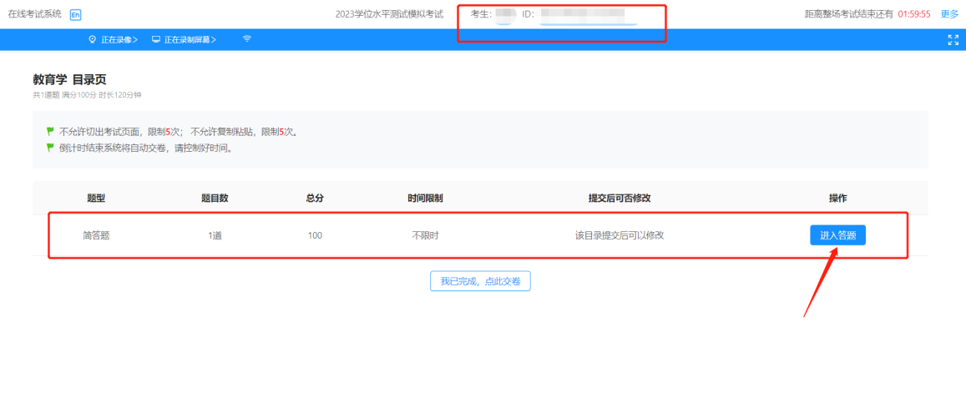
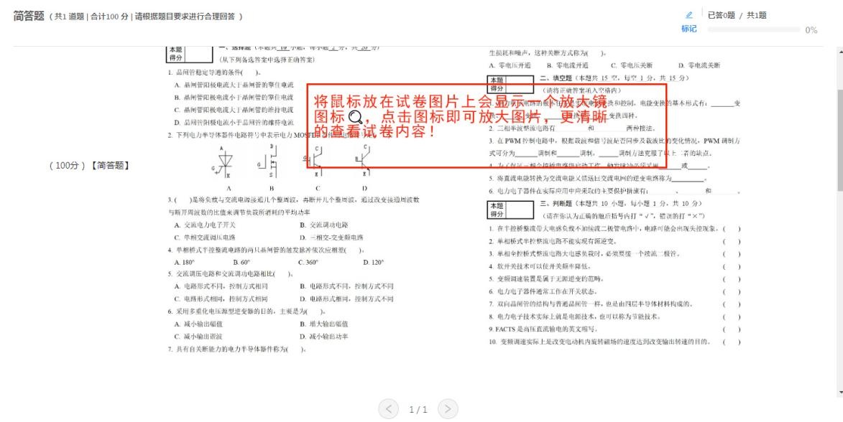
注意事项：
1.请提前准备好考试作答纸和笔
2.将鼠标放在试卷图片上会显示一个放大镜图标，点击图标可以放大图片更清晰的查看试卷内容。
（2）拍照上传：在纸上作答完毕后拍照保存在手机上，点击扫码上传，选择作答图片进行上传，每次仅限上传一张图片，可以多次上传，务必确认答题内容全部上传成功。
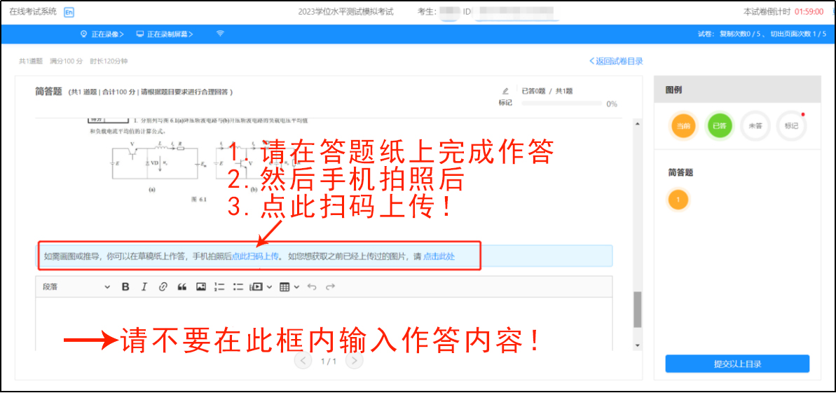
注意事项：请不要在答题框内作答输入内容！
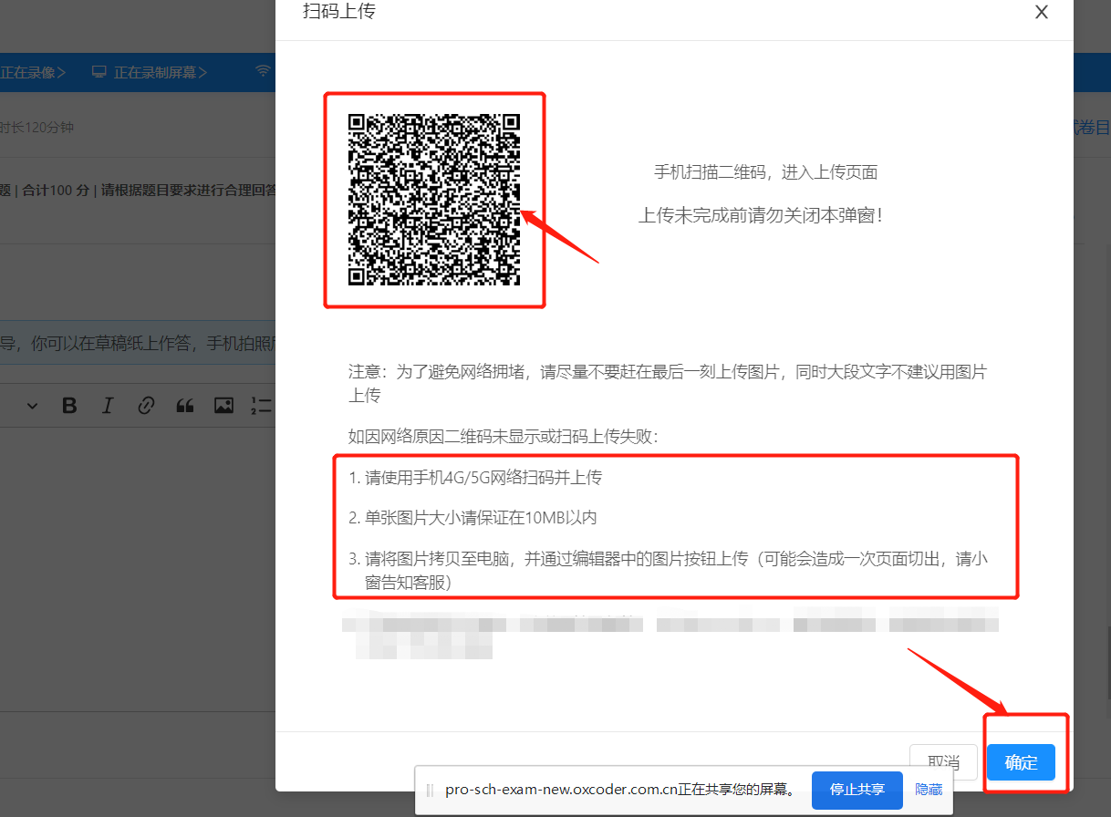
（3）扫码提交作答试卷照片后，在答题框内会显示提交的情况，检查无误后提交以上目录，完成作答提交。

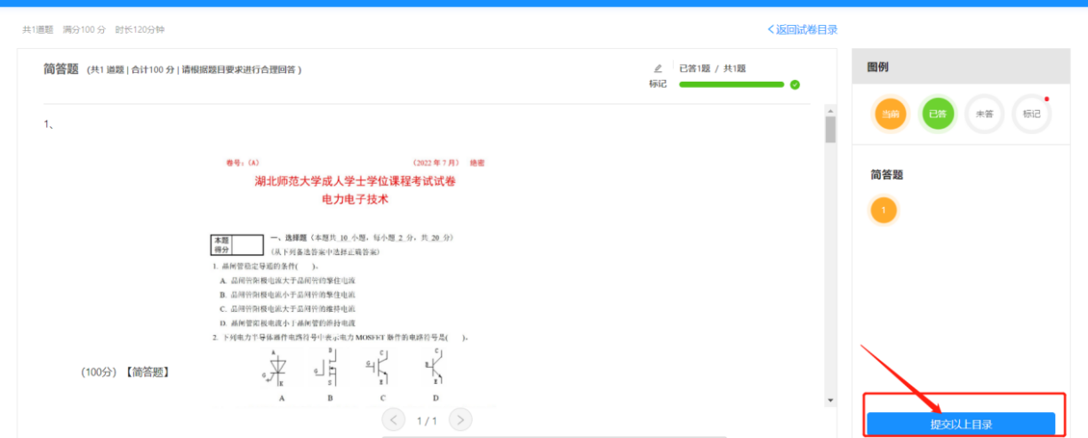
（4）提交试卷：在完成本场考试后，点我已完成，点此交卷即可
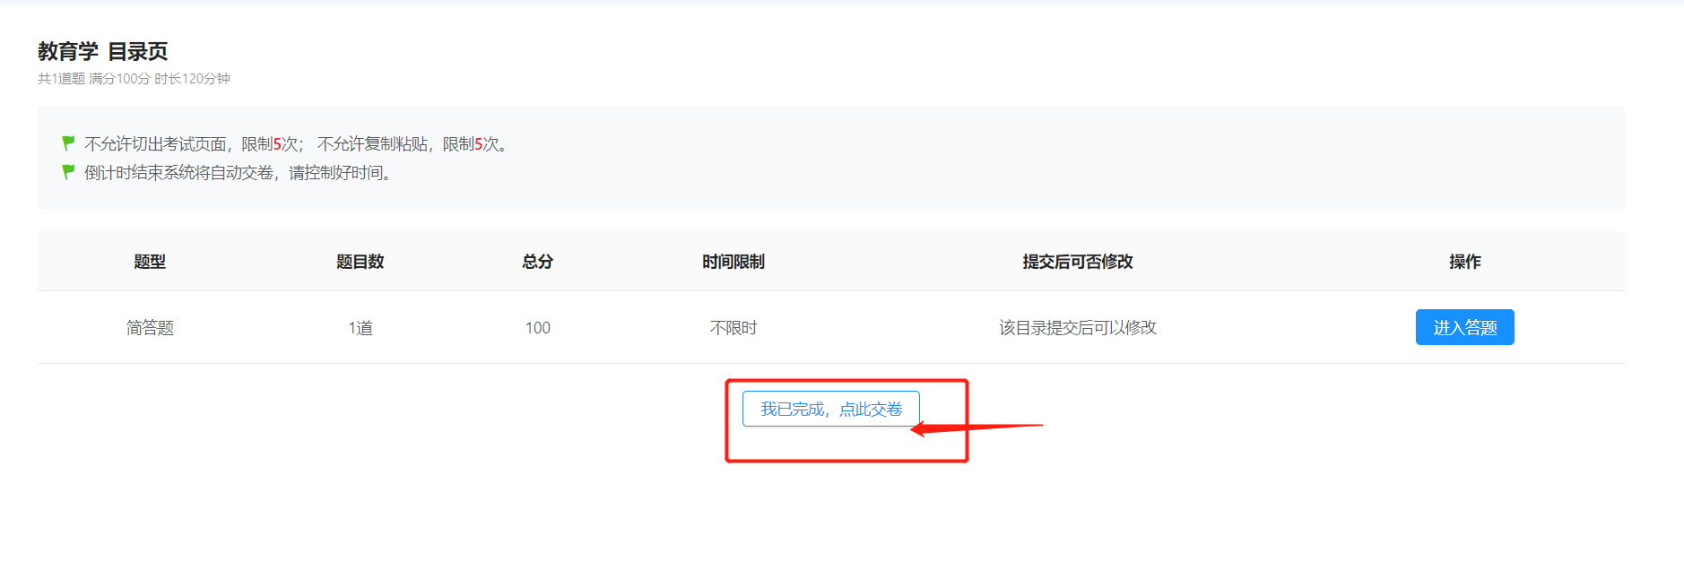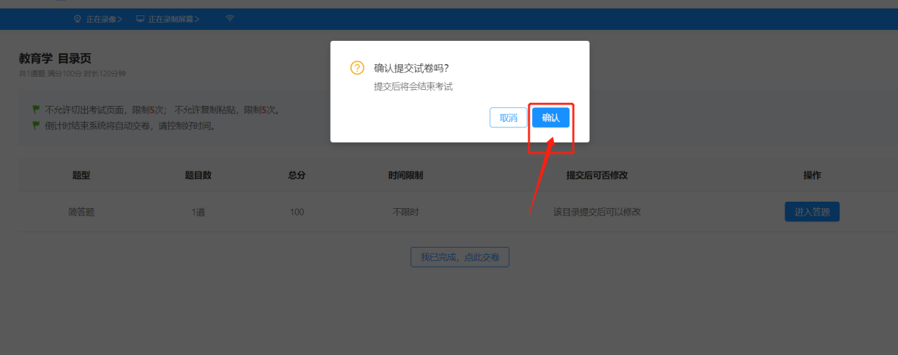

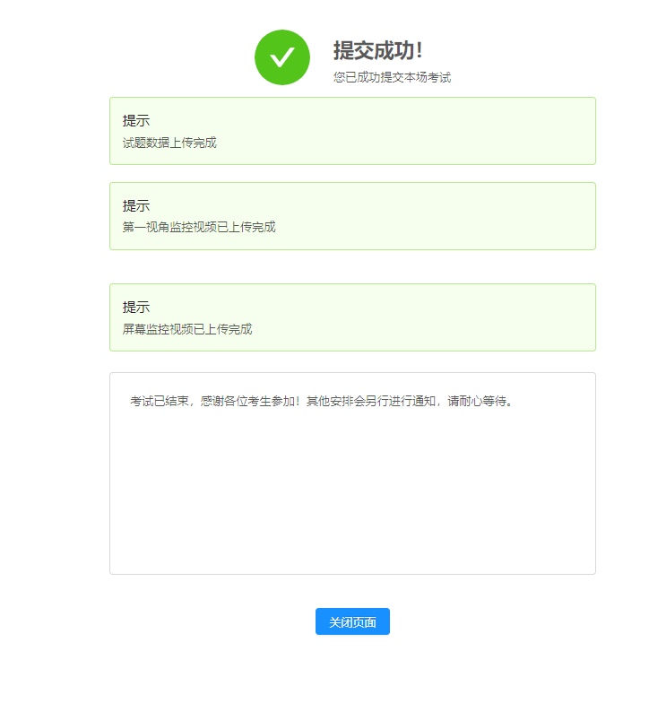
温馨提醒：
如在考试过程中遇到问题，可随时与在线客服联系解决！